

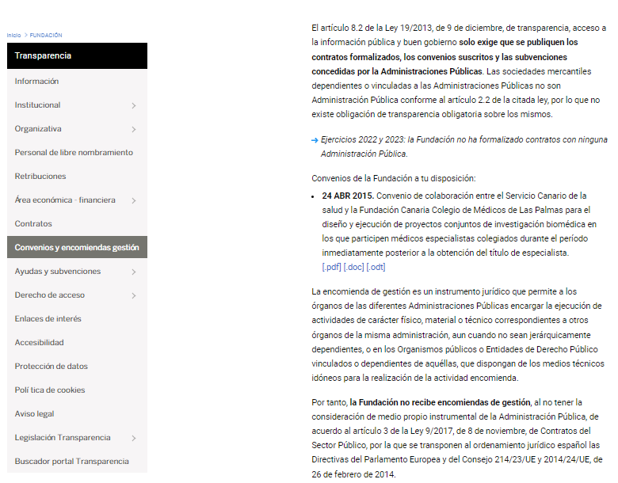

El artículo 8.2 de la Ley 19/2013, de 9 de diciembre, de transparencia, acceso a la información pública y buen gobierno **solo exige que se publiquen los contratos formalizados, los convenios suscritos y las subvenciones concedidas por la Administraciones Públicas**. Las sociedades mercantiles dependientes o vinculadas a las Administraciones Públicas no son Administración Pública conforme al artículo 2.2 de la citada ley, por lo que no existe obligación de transparencia obligatoria sobre los mismos.

*🡪 Ejercicios 2022 y 2023: la Fundación no ha formalizado contratos con ninguna Administración Pública.*

Convenios de la Fundación a tu disposición:

* **24 ABR 2015.** Convenio de colaboración entre el Servicio Canario de la salud y la Fundación Canaria Colegio de Médicos de Las Palmas para el diseño y ejecución de proyectos conjuntos de investigación biomédica en los que participen médicos especialistas colegiados durante el período inmediatamente posterior a la obtención del título de especialista. [[.pdf]](https://www.medicoslaspalmas.es/images/FUNDACION/transparencia/convenio-posmir.pdf)[[.doc]](https://www.medicoslaspalmas.es/images/FUNDACION/transparencia/convenio-posmir.docx)[[.odt]](https://www.medicoslaspalmas.es/images/FUNDACION/transparencia/convenio-posmir.odt)

La encomienda de gestión es un instrumento jurídico que permite a los órganos de las diferentes Administraciones Públicas encargar la ejecución de actividades de carácter físico, material o técnico correspondientes a otros órganos de la misma administración, aun cuando no sean jerárquicamente dependientes, o en los Organismos públicos o Entidades de Derecho Público vinculados o dependientes de aquéllas, que dispongan de los medios técnicos idóneos para la realización de la actividad encomienda.

Por tanto, **la Fundación no recibe encomiendas de gestión**, al no tener la consideración de medio propio instrumental de la Administración Pública, de acuerdo al artículo 3 de la Ley 9/2017, de 8 de noviembre, de Contratos del Sector Público, por la que se transponen al ordenamiento jurídico español las Directivas del Parlamento Europea y del Consejo 214/23/UE y 2014/24/UE, de 26 de febrero de 2014.